深圳市龙华区低空经济企业及行业
组织变更申报材料

申报企业：XXXXX有限公司
二0二四年X月X日

深圳市龙华区低空经济企业及行业
组织登记申请书

单位名称（盖章）：
法定代表人（签名）： 移动电话：
单位联系人： 联系电话： 移动电话：
电子邮箱： 传真：
单位地址： 单位网址：
填报时间： 年 月 日

深圳市龙华区工业和信息化局

填表承诺书

1、本单位（人）对本申请材料的合法性、真实性、准确性和完整性负责。如有虚假，本单位依法承担相应的法律责任。
2、本单位（人）同意将本申请材料向依法审批工作人员和评审专家公开。
3、本单位（人）承诺自行申报项目，不委托中介机构代理，不存在与中介机构通过弄虚作假、串通舞弊等方式的违法违规行为。
4、本单位（人）承诺进入低空经济登记库后，若注册地、实际经营地、统计关系迁离龙华区，则登记失效。
特此承诺。
法定代表人（或者被委托人）签字：
办公电话：
移动电话：
（单位需加盖公章，被委托人签字的提交法定代表人授权委托书）

需提交材料清单
 | 附件名称（在已附材料前的□里打√） | 是否需验原件 | 是否必备材料
□ | 1、《深圳市龙华区低空经济企业及行业组织登记申请书》 | / | 是
□ | 2、《龙华区低空经济企业及行业组织变更登记情况表》 | / | 是
□ | 3、营业执照复印件（多证合一新版，未换领多证合一新版营业执照的，提交原旧版营业执照、组织机构代码证书、税务登记证书） | 是 | 是
□ | 4、法定代表人身份证复印件；经办人身份证复印件、法人授权委托书原件（非法定代表人办理还需提供后两项） | 是 | 是
□ | 5、重大变更情况类型 | 是 | 是
注：以上材料原则上要求提供A4纸规格中文书写文件，各部分之间应有明显分割标识，一式两份，A4纸正反面打印，连续编页码，并按照材料清单编制目录；相关附件存复印件验原件，加盖申请单位公章，装订成册（胶装）并加盖骑缝章。

目录
一、龙华区低空经济企业及行业组织变更登记情况表 7
二、营业执照 8
三、法人身份证及法人授权委托书 9
四、重大变更情况类型（重大变更企业需提供） 11
（一）更名 11
（二）合并 11
（三）重组 11
（四）跨市区迁移 11
（五）其它重大变更情况说明（企业补充） 11

一、龙华区低空经济企业及行业组织变更登记情况表
填 表 时 间： 年 月 日

企业、行业组织名称
组织机构代码
（统一社会信用代码）
行业类别 |  | 行业代码（四位代码）
重大变更情况类型  （在选项中√） | □更名 □合并 □重组 □迁移  □其它重大变更情况说明（企业、行业组织补充）：———————— ————————— ……
企业、行业组织变更登记情况说明

二、营业执照
（一）变更前后营业执照复印件（股份改制前和股份改制后的营业执照）（多证合一新版，未换领多证合一新版营业执照的，提交原旧版营业执照、组织机构代码证书、税务登记证书。红色字体为说明请最后删除）
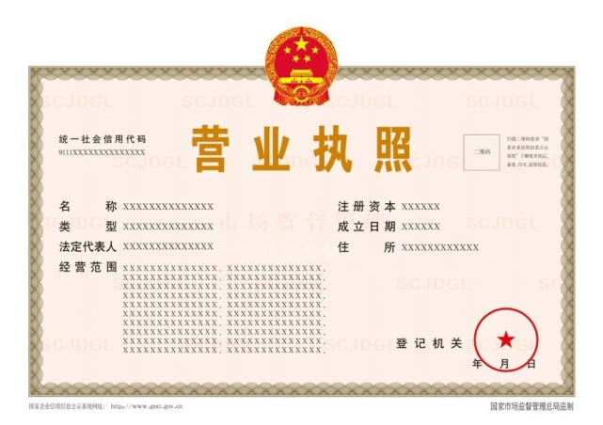

三、法人身份证及法人授权委托书
（一）法定代表人身份证证明书
1、法定代表人身份证证明书
兹证明 先生/女士（身份证号码： ）现任我公司 职务，为我公司法定代表人。
附：法定代表人身份证复印件
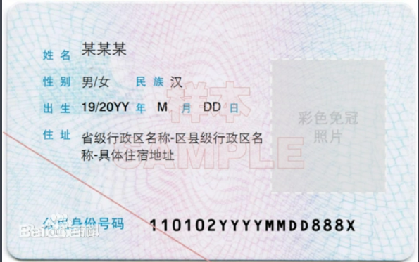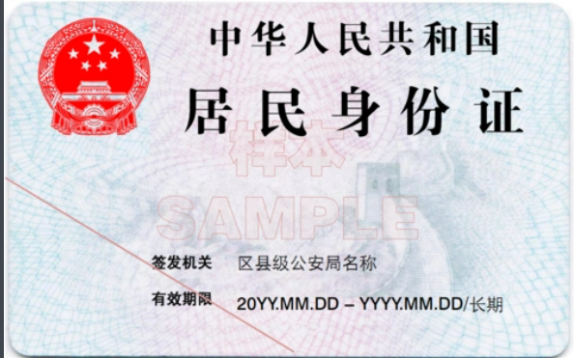

单位名称：（盖章）

（二）法人授权委托书
委托单位:
地址：
法定代表人： 联系电话：
受委托人： 工作单位：
职 务： 电 话：
委托期限： 2024年XX月XX日至2024年XX月XX日
现委托受委托人 作为经办人，代表我单位办理深圳市龙华区低空经济企业及行业组织登记申请事项，代理人根据授权办理变更登记相关事项，相关法律后果由我单位承担。 附：经办人身份证复印件
委托单位：（盖章）

法定代表人：（签章）

日 期：

四、重大变更情况类型（重大变更企业需提供）

（一）更名
企业名称变更通知书

（二）合并
1、合并双方董事会、股东会决议
2、合并方案或合并协议
3、工商部门变更登记通知书
4、变更事项相关证明文件

（三）重组
1、重组双方董事会、股东会决议。
2、重组方案或重组协议
3、工商部门变更登记通知书
4、变更事项相关证明文件

（四）跨市区迁移
跨市区迁移变更事项相关证明文件

（五）其它重大变更情况说明（企业补充）
其它重大变更情况相关证明文件

